Crème de gingembre, Tête de moine et noix du périgord
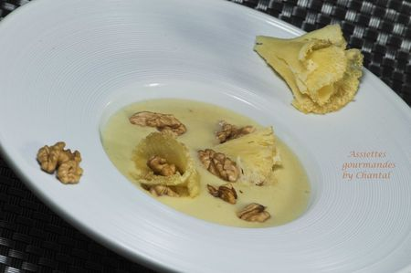
Ingrédients (pour 4 personnes):
3 pommes de terre (environ 500g), 2 poireaux, 30 cl de lait entier, 30 cl de bouillon de volaille, 20 cl de crème liquide, gingembre frais (environ 2cm), cerneaux de noix, Tête de Moine, sel et poivre
Préparation:
Peler et couper les pommes de terre en morceaux; nettoyer les poireaux et les couper en tronçons. Cuire l'ensemble dans le mélange bouillon + lait (environ 10 à 15 minutes selon les morceaux)
Faire chauffer la crème dans une casserole; peler la racine de gingembre, couper en petits morceaux et laisser infuser dans la crème au moins 30 minutes.
Mélanger ensuite les 2 préparations et mixer bien finement. Assaisonner. Si la consistance est trop épaisse, ajouter un peu de lait (ou d'eau)
Découper quelques frisettes de fromage en plaçant le fromage sur la "girole".
Servir le velouté crémeux chaud dans des assiettes creuses, ajouter quelques corolles de Tête de Moine et quelques cerneaux de noix.
Déguster aussitôt, ça étonne vos convives!

Assiettes Gourmandes
http://assiettesduchef.canalblog.com
assiettes.gourmandes@yahoo.fr

